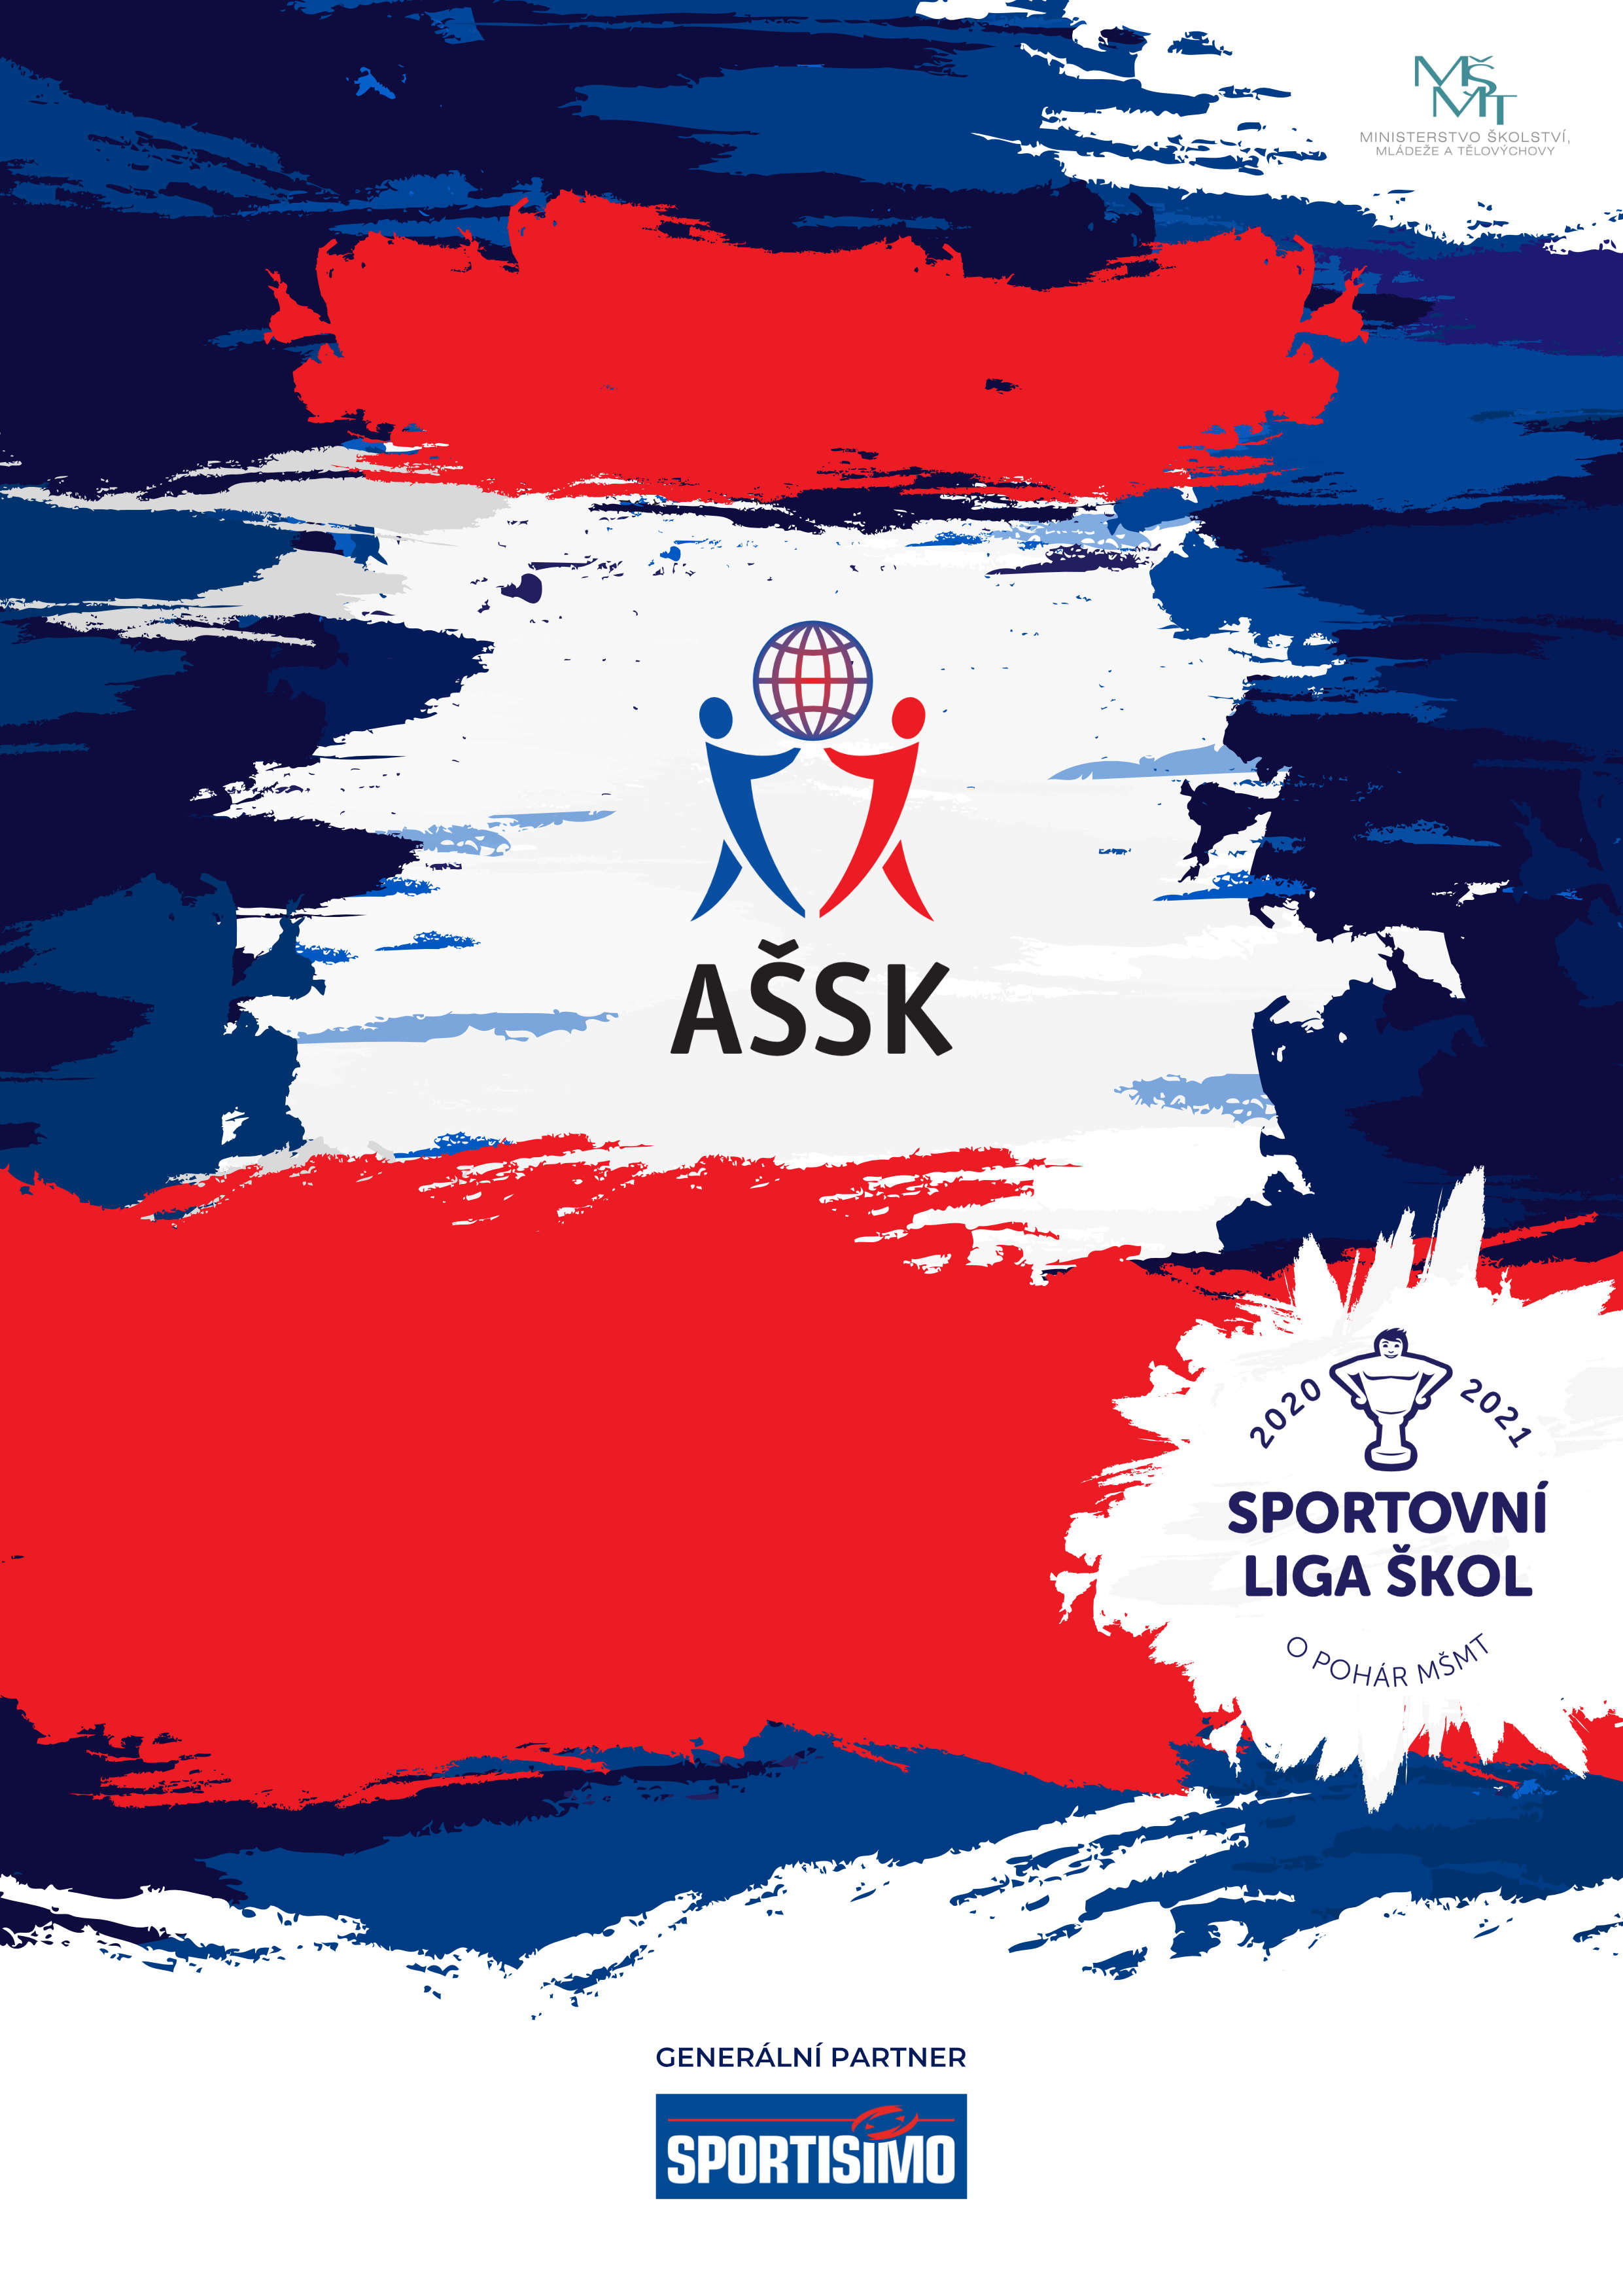

**8.11. 2024– kategorie IV**

Florbal (chlapci)

oblastní kolo Žatec



**Florbal – oblastní kolo Žatec**

**IV. kategorie (chlapci)**

P R O P O Z I C E

# A/ Všeobecná ustanovení

|  |  |
| --- | --- |
| **Pořadatel:** | ZŠ, Žatec, Jižní 2777  Asociace školních sportovních klubů  Městský úřad Žatec |
| **Termín:** | **8. 11. 2024 (pátek) – kategorie IV (chlapci)** |
| **Místo:** | ZŠ, Žatec, Jižní 2777 – tělocvična (vstup zadním vchodem od sportovního  areálu) |
| **Prezence:** | 8:30 |
| **Začátek soutěže:** | **9:00** |
| **Kategorie:** | **Kategorie IV (chlapci)** – 2. stupeň ZŠ a víceletých gymnázií   * **ročník** 2011, 2010, 2009   Podmínky: družstvo je složené z žáků jedné školy, členové družstva musí odpovídat ročníkem narození a příslušným stupněm vzdělání; pokud žák opakuje ročník, zařadíte jej do té kategorie, které by odpovídal,  pokud by ročník neopakoval (platí i pro žáky s OMJ). Start dívek není povolen. |
| **Ředitel soutěže:** | Ing. Mgr. Milan Hauft |
| **Přihlášky:** | Zasílejte **do pondělí 4. 11. 2024**  na e-mail: **daniela.barochova@seznam.cz** |
| **Soupisky:** | Na přeposlaném formuláři odevzdá vedoucí družstva při prezenci.  **Soupiska musí být potvrzena ředitelem vysílající školy. Bez řádně vyplněné soupisky nebude družstvo do soutěže zařazeno.** |
| **Účastníci:** | Družstvo má maximálně 12 hráčů a 1 vedoucího. Vedoucí družstva musí být v pracovně právním vztahu se školou a zároveň starší 18 let. |
| **Zdravotní zabezpečení**  **a dozor nad žáky:** | Účastníci akce nejsou pořadatelem pojištěni proti úrazům, krádežím ani ztrátám. Za zdravotní způsobilost odpovídá vysílající škola. Účastníci musí mít s sebou průkazku zdravotní pojišťovny. Dozor nad účastníky zajišťuje v plném rozsahu a po celou dobu soutěže vysílající škola. (Vyhláška MŠMT ČR č.55/2005 §7, odst. 2) Vedoucí družstev odpovídají po celou dobu soutěže za bezpečnost a chování členů výpravy. |

**B/ Technická ustanovení**

|  |  |
| --- | --- |
| **Podmínky účasti:** | Soutěž se řídí všeobecnými podmínkami stanovenými AŠSK ČR. V družstvech mohou startovat pouze žáci příslušné školy s věkovým omezením, kteří jsou na soupisce potvrzené ředitelem školy. |
| **Protesty:** | Jsou přijímány pouze v písemné podobě do 10 minut po ukončení každého zápasu ředitelem soutěže s vkladem 200.- Kč. Při zamítnutí protestu propadá vklad pořadateli. |
| **Pravidla:** | Hraje se podle pravidel florbalu a soutěžního řádu ČFbU a soutěžního řádu AŠSK ČR.  Družstvo má maximálně 12 hráčů; herní systém 4+1; hrací doba bude určena podle počtu zúčastněných družstev. |
| **Systém soutěže** | Bude určen podle počtu přihlášených družstev.  **Klíč k určení pořadí:**  1. počet bodů (za vítězství 3 body, remíza 1 bod)  2. vzájemný zápas  3. větší rozdíl ve skóre (vstřelené a obdržené branky)  4. větší počet celkově vstřelených branek  5. trestné střílení – 3 hráči |
| **Materiální zabezpečení** | Družstvo nastupuje v jednotných dresech, pokud možno s čísly, čisté sálové obuvi, vlastními hokejkami. |
| **Okresní kolo:** | Do okresního kola postupuje družstvo na prvním místě.  Postup družstev z druhého místa bude záviset na počtu zúčastněných družstev. |
| **Ceny:** | Každé družstvo obdrží diplom a první tři družstva medaile. |

Ing. Mgr. Milan Hauft Mgr. Martin Hnízdil organizátor soutěže ředitel školy